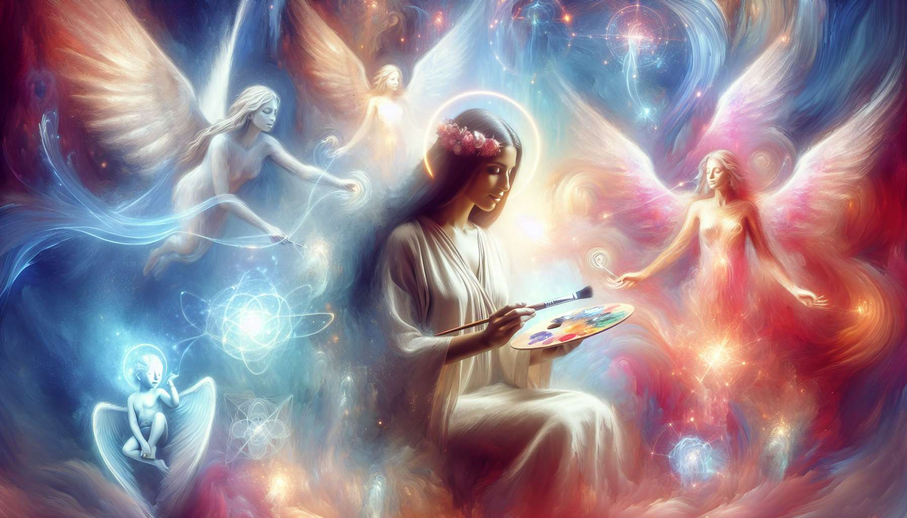

Sviluppare la propria creatività e il proprio potenziale è un aspetto essenziale del percorso di ogni Angelic Healing Practitioner che mira a piena realizzazione e a esprimere la propria unicità nel mondo. La creatività è una forza vitale che ci permette di connetterci con la nostra essenza profonda, di manifestare la nostra visione unica e di portare bellezza e ispirazione nella vita degli altri. Nutrendo il nostro potenziale creativo, diventiamo co-creatori consapevoli con il Divino, in grado di materializzare le pulsioni della nostra anima e contribuire all'elevazione della coscienza collettiva.  
  
Le pratiche artistiche e creative ispirate dagli angeli sono potenti strumenti per risvegliare e nutrire la nostra creatività. Che sia attraverso la pittura intuitiva, la scrittura ispirata, il canto sacro o la danza spontanea, l'arte ci permette di entrare in uno stato di fluidità e recettività in cui possiamo canalizzare le energie celesti ed esprimere la nostra verità interiore. Collegandoci alla nostra guida angelica prima di creare, invitiamo gli angeli a ispirarci e a guidare i nostri gesti, permettendoci così di trascendere i nostri limiti mentali e far emergere opere vibranti di luce e grazia.  
  
Ricordo un periodo della mia vita in cui attraversavo una fase di profondo questionamento sulla mia missione di vita e mi sentivo bloccata nella mia espressione creativa. Fu allora che iniziai a praticare la pittura intuitiva in dialogo con gli angeli. Ogni mattina, mi collegavo al mio angelo custode e gli chiedevo di guidarmi nel mio processo creativo. Poi lasciavo che la mia mano si muovesse liberamente sulla tela, senza cercare di controllare il risultato, lasciandomi trasportare dal flusso dell'ispirazione. Di giorno in giorno, emergono immagini di grande bellezza e profonda simbologia, rivelandomi aspetti del mio essere profondo e della mia missione dell'anima di cui non ero ancora cosciente. Questa esperienza mi ha mostrato il potere dell'arte intuitiva per ricollegarsi alla propria verità interiore e manifestare la propria visione unica.  
  
Oltre alle pratiche artistiche, sviluppare la propria creatività implica anche il coraggio di uscire dai sentieri battuti e di esplorare nuovi modi di pensare e agire. Gli angeli ci invitano a coltivare una curiosità infantile, un atteggiamento aperto e un gusto per l'avventura, al fine di scoprire aspetti inesplorati di noi stessi e della vita. Questo può tradursi nell'apprendimento di una nuova abilità, nel viaggiare in terre sconosciute, nell'incontro con persone ispiranti o nell'affrontare sfide che ci spingono fuori dalla nostra zona di comfort. Ogni volta che osiamo accogliere l'ignoto con fiducia ed entusiasmo, ampliamo il nostro campo delle possibilità e liberiamo il nostro potenziale creativo.  
  
Un punto cruciale da tenere a mente è che sviluppare la propria creatività è un processo che richiede pratica, pazienza e perseveranza. All'inizio, è normale sentirsi goffi, dubitare di sé stessi o confrontare le proprie creazioni con quelle degli altri. La chiave è coltivare uno sguardo benevolo e distaccato sul proprio processo creativo, ricordando che l'importante non è il risultato finale ma il percorso intrapreso e le lezioni apprese. Più ci permettiamo di sperimentare, di fallire e di ricominciare, più guadagniamo fiducia e libertà nella nostra espressione creativa.  
  
Per nutrire il nostro potenziale creativo ogni giorno, è essenziale creare un ambiente favorevole all'ispirazione e alla fluidità. Questo può implicare l'allestimento di uno spazio dedicato alla creazione, dove ci si sente al sicuro per esprimere liberamente le proprie idee e visioni. Si possono disporre oggetti simbolici, opere d'arte ispiranti, testi sacri o rappresentazioni di angeli che ci riconnettono alla nostra essenza creativa. È anche importante concedersi regolari momenti per la pratica creativa, integrandoli nella nostra routine quotidiana come un appuntamento sacro con noi stessi e con il Divino.  
  
Come praticanti di Angelic Healing, sviluppare la nostra creatività e il nostro potenziale unico è un modo potente per approfondire la nostra connessione con i regni angelici e affinare le nostre competenze di guarigione. Quando siamo in sintonia con il nostro impulso creativo e osiamo esprimere la nostra unicità, diventiamo canali più chiari e potenti per le energie di guarigione divina. La nostra presenza irradia autenticità e ispirazione, invitando i nostri clienti a riconnettersi al loro potenziale creativo e a osare manifestare la loro visione unica nel mondo.  
  
Quindi, celebriamo la creatività come un'espressione sacra della nostra anima e un portale verso i regni angelici! Impegniamoci a nutrire il nostro potenziale creativo attraverso pratiche artistiche ispirate, esplorazioni ludiche e sfide stimolanti. Osiamo andare fuori dai sentieri battuti, accogliamo l'ignoto con entusiasmo e confidiamo nella saggezza del nostro cuore. E siamo esempi viventi dell'abbondanza creativa che emerge quando ci allineiamo con la nostra natura profonda e ci lasciamo guidare dalla luce degli angeli.  
  
Fare della creatività un pilastro della nostra pratica spirituale e terapeutica ci rende esseri radiosi di autenticità e magia, in grado di trasformare la nostra vita e quella degli altri in opere d'arte ispirate. Ci rendiamo conto che il nostro più grande potenziale è diventare chi siamo veramente, nella nostra unicità e splendore, e osare irradiare la nostra luce nel mondo con fiducia e generosità. Quindi, lasciamo libero sfogo alla nostra immaginazione sconfinata, e co-creiamo con gli angeli un mondo sempre più bello, vibrante e sacro. Perché questa è la nostra natura profonda come anime risvegliate e praticanti di Angelic Healing sulla via della vita.  
  
Punti da ricordare:  
  
- La creatività è una forza vitale che permette di connettersi con la propria essenza profonda, manifestare la propria visione unica e ispirare gli altri.  
  
- Coltivare il proprio potenziale creativo ci fa diventare co-creatori consapevoli con il Divino, in grado di materializzare le spinte della nostra anima.  
  
- Le pratiche artistiche ispirate dagli angeli (pittura intuitiva, scrittura, canto, danza) sono poderosi strumenti per risvegliare e nutrire la propria creatività connettendosi alle energie celesti.  
  
- Sviluppare la propria creatività implica esplorare nuovi modi di pensare e agire, coltivare la curiosità, l'apertura e il gusto dell'avventura.  
  
- Il processo creativo richiede pratica, pazienza e perseveranza. L'importante è il percorso intrapreso e le lezioni apprese, non il risultato finale.  
  
- Creare un ambiente favorevole e concedersi momenti regolari per la pratica creativa favorisce l'ispirazione e la fluidità.  
  
- Essere in sintonia con il proprio slancio creativo, come Angelic Healing Practitioner, ci rende canali più chiari e potenti per le energie di guarigione divina.  
  
- Fare della creatività un pilastro della propria pratica spirituale e terapeutica permette di irradiare autenticità, realizzare il proprio pieno potenziale e osare irradiare la propria luce nel mondo.